PLAN INTEGRAL DE GESTION AMBIENTAL DE RESIDUOS SOLIDOS DE LA PROVINCIA DE ABANCAY
El Programa está enmarcado dentro del Eje de Conservación del Medio Ambiente, considera dentro del Plan de Desarrollo Provincial Concertado. Así mismo como parte del Programa de Segregación en la Fuente y Recolección Selectiva de Residuos Sólidos Domiciliarios, ha visto por conveniente realizar de forma paralela al Programa la Actualización del Plan Integral de Gestión Ambiental de Residuos Sólidos de la Provincia de Abancay incluyendo dentro de los lineamientos de política la inclusión a la Asociación de recicladores formalizados de la ciudad de Abancay, la Municipalidad ha visto por conveniente la Ordenanza Municipal Nº 012-2014-CM-MPA, lo cual indica lo siguiente “ORDENANZA QUE APRUEBA LA ACTUALIZACION DEL PLAN INTEGRAL DE MANEJO DE RESIDUOS SOLIDOS (PIGARS) PARA EL DISTRITO DE ABANCAY”.
ARTICULO PRIMERO.- APROBAR la actualización del Plan Integral de Manejo de Residuos Sólidos – PIGARS de Abancay,
ARTICULO SEGUNDO.- DISPONER que la Gerencia de Medio Ambiente y Servicios Públicos de la Municipalidad Provincial de Abancay, para lo cual contara con la participación activa de las demás oficinas de la Municipalidad.
ARTICULO TERCERO.- DISPONER que la presente Ordenanza Municipal entrara en vigencia el día siguiente de su publicación en el Diario Judicial de circulación local y en la Página Web de la Municipalidad Provincial de Abancay.
ARTICULO CUARTO.- DISPONER la publicación del Texto Íntegro del Plan Integral de Manejo de Residuos Sólidos – PIGARS actualizado de Abancay, en la Página Web de la Municipalidad Provincial de Abancay.
El Programa de Formalización de Recicladores está enmarcado bajos los lineamientos que propone el Ministerio del Ambiente y el cumplimiento a la Ley Nº 29419, Ley de Formalización a Recicladores.

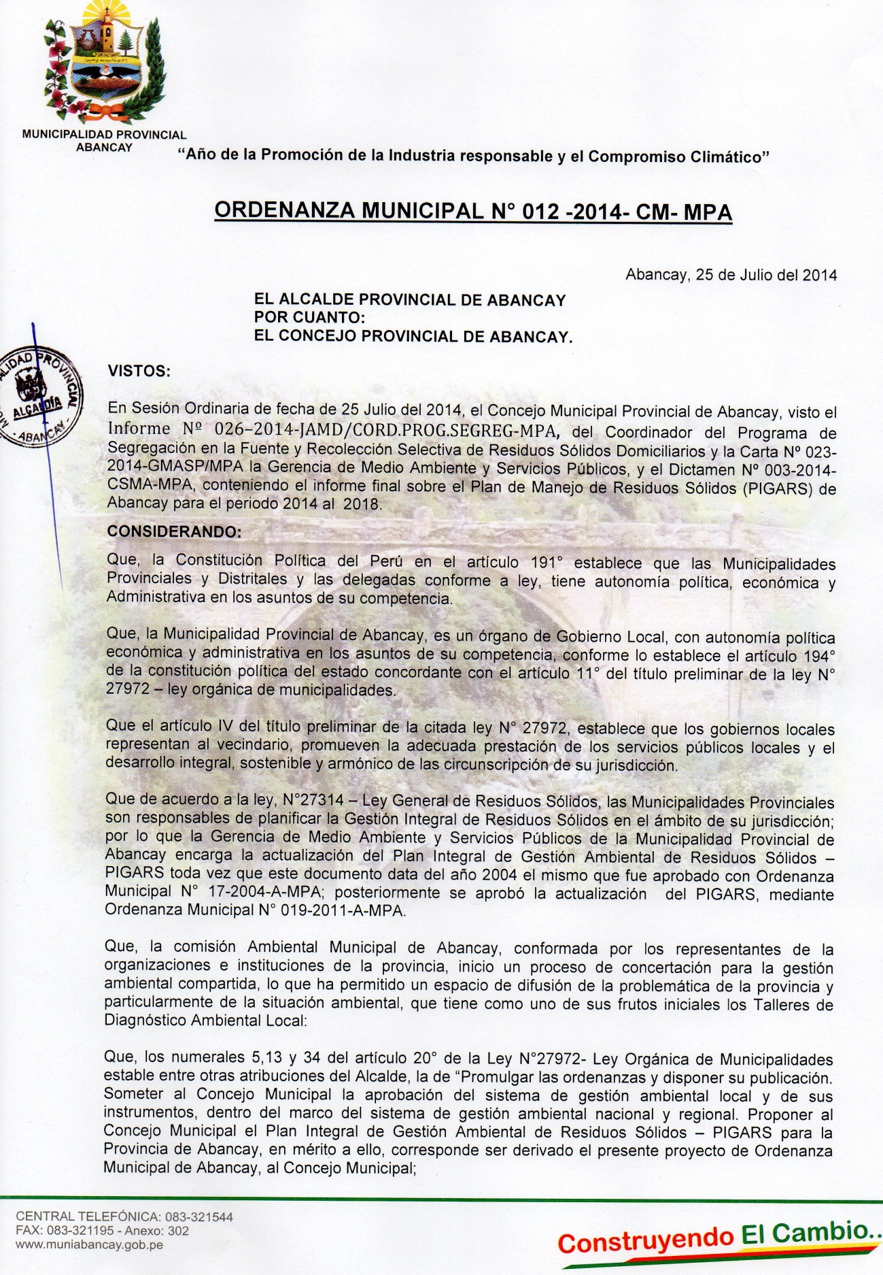

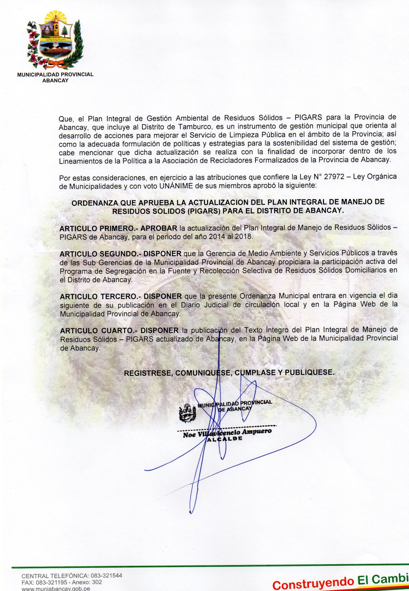

Fotografía Nº 01: Visita de la Supervisora del Ministerio del Medio Ambiente
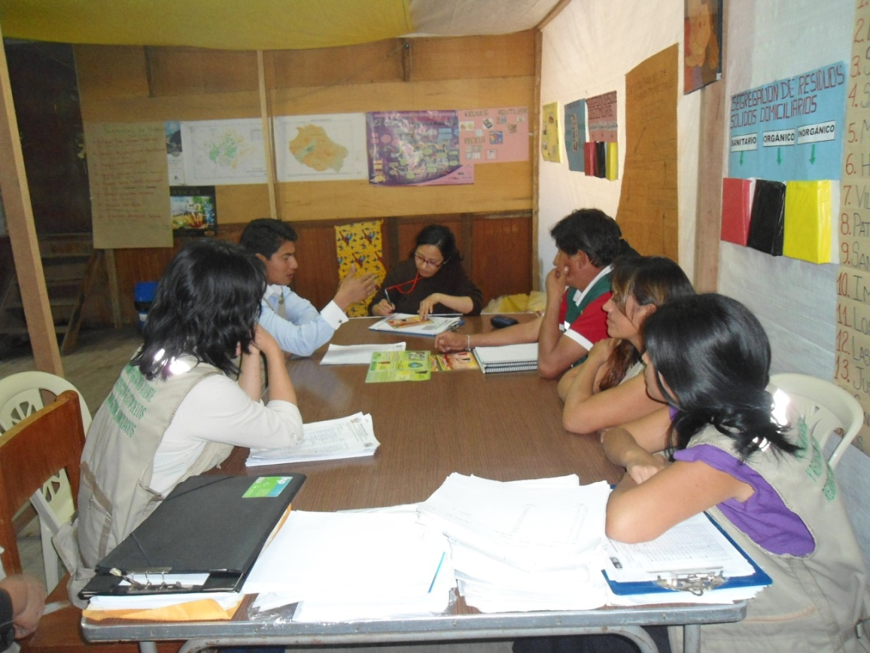
Fotografía Nº 02: Dando detalles del avance del Programa.
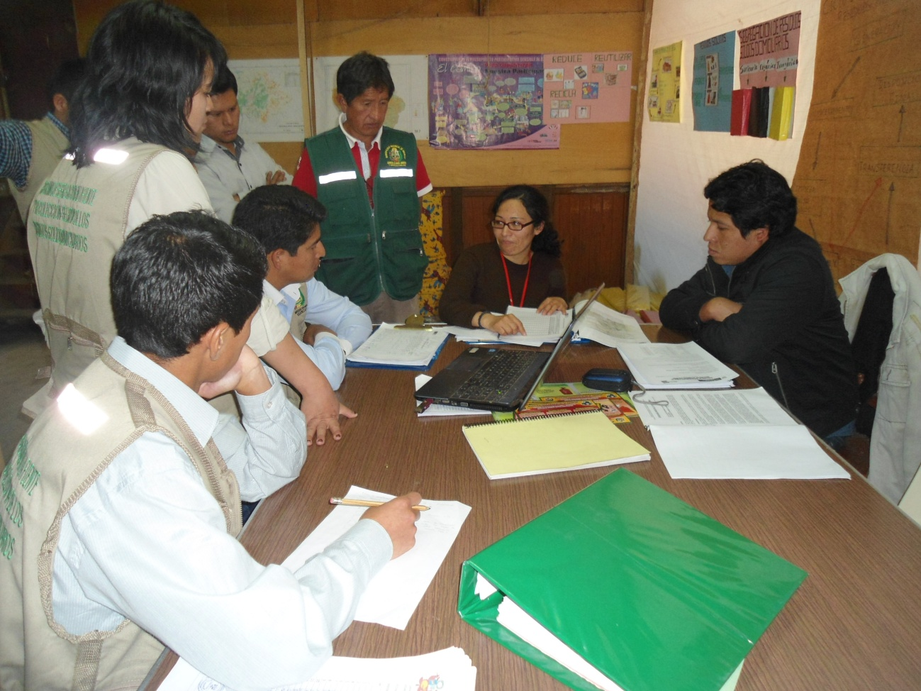

Fotografía Nº 03: Equipo Técnico que participo en el Programa de Segregación en la Fuente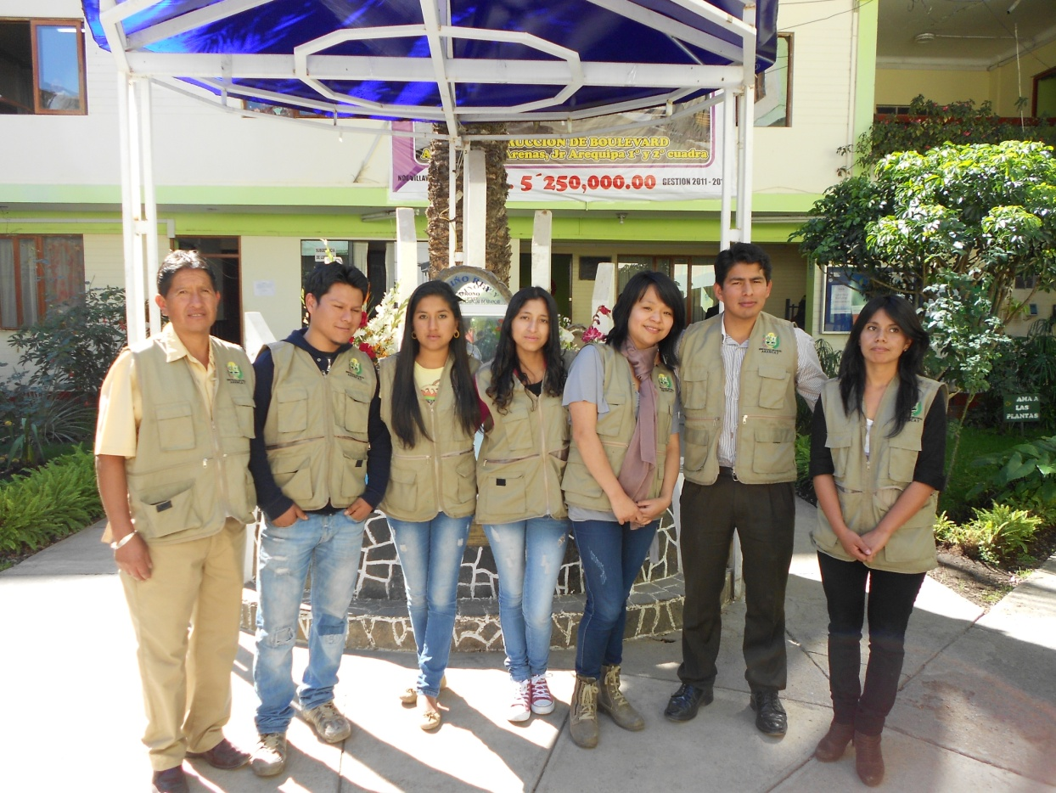
Fotografía Nº 04: Equipo Técnico del Programa de Segregación
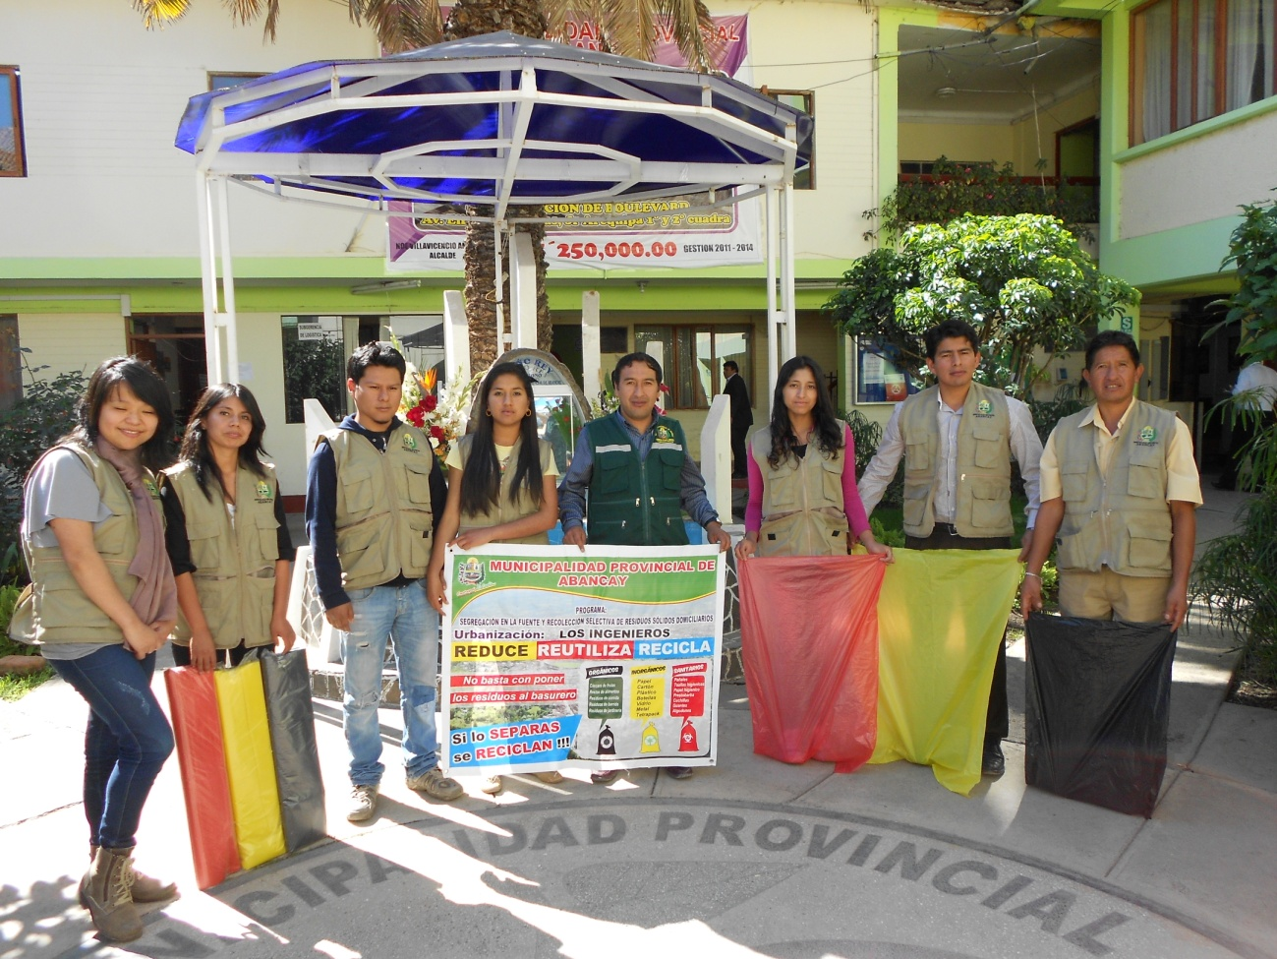
Fotografía Nº 05: Reunión con los representación de la Asociación de recicladores
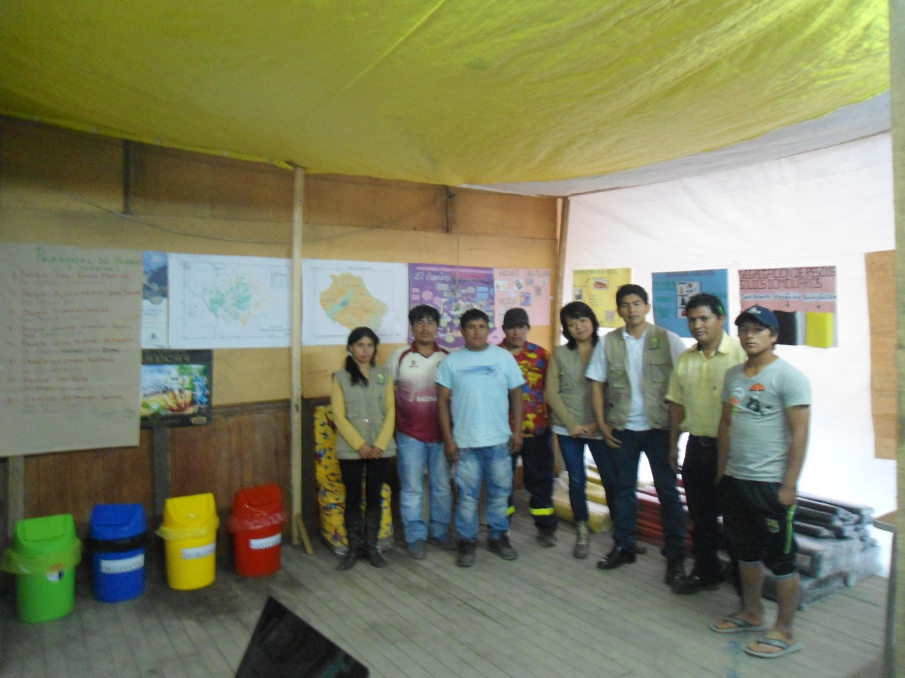
Fotografía Nº 06: Reunión con la Asociación de Recicladores de Abancay (ARA)

